工作提示

z

J 各师市市场监管局，局机关各处室、所属事业单位：
根据《关于废止部分行政规范性文件的通知》(新市监 规〔2026〕1号)文件要求，自治区市场监管局和兵团市场 监管局联合印发的《新疆维吾尔自治区 新疆生产建设兵团市场监管领域行政处罚信息公示中“较低数额罚款”标准的规定》(新市监规〔2025〕6号)已于2026年6月4日废止。请遵照执行。

兵团市场监管局
2026年7月14日

新疆维吾尔自治区市场监督管理局 新疆生产建设兵团市场监督管理局

文件

新市监规〔2025〕6号

关于印发《新疆维吾尔自治区 新疆生产建设兵团市场监管领域行政处罚信息公示中“较低数额
罚款”标准的规定》的通知

各地、州、市市场监管局，区局机关各处、室、局，兵团各师市 市场监管局，兵团局机关各处、室、局：
《新疆维吾尔自治区 新疆生产建设兵团市场监管领域行政 处罚信息公示中“较低数额罚款”标准的规定》已经2025年11 月6日自治区市场监管局党组第25次会议通过，现印发给你们， 请遵照执行。

(此页无正文)

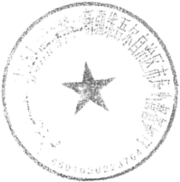

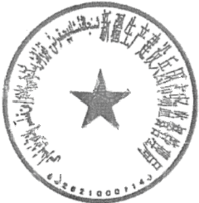
新疆生产建设兵团 市场监督管理局/
新疆维吾尔自治区 市场监督管理局
2025年11月17日
(此件公开发布)

新疆维吾尔自治区新疆生产建设兵团
F
市场监管领域行政处罚信息公示中
“较低数额罚款”标准的规定

为进一步规范行政处罚信息公示行为，推进包容审慎监管， 持续优化行政管理效能，依据《市场监督管理行政处罚信息公示 规定》第十三条第一款“仅受到通报批评或者较低数额罚款的行 政处罚信息自公示之日起届满三个月的，停止公示。”之规定， 结合新疆维吾尔自治区和新疆生产建设兵团市场监督管理部门 工作实际，现就市场监管领域行政处罚信息公示中“较低数额罚 款”的标准明确如下：
对自然人处以5000元以下的罚款，对法人或者其他组织处 以50000元以下的罚款。市场监管领域(含药品监管)实施行政 处罚信息公示时，遵照该标准执行。在前述领域以外，需要确定 “较低数额罚款”标准的，可以参照本规定执行；法律、法规、 规章对“较低数额罚款”的标准有明确规定的，从其规定。
本规定中“以下”包含本数。
本规定自2025年12月20日起实施，有效期五年。《新疆维 吾尔自治区市场监督管理局新疆生产建设兵团市场监督管理局 关于印发〈新疆维吾尔自治区新疆生产建设兵团市场监管领域 行政处罚信息公示中“较低数额罚款”标准的暂行规定〉的通知》 (新市监规〔2023〕6号)同时废止。

元

e
(.*
新疆维吾尔自治区市场监督管理局办公室 2025年11月17日印发

